**基于PyQt5调用百度API的高速公路车辆检测和识别系统识别文档**

**一、项目介绍**

（一）简要背景

随着智能交通系统的快速发展，高速公路上的车辆检测和识别成为提升交通管理效率、保障道路安全的重要手段。本项目旨在利用PyQt5开发一个图形用户界面(GUI)应用程序，该应用程序通过集成百度AI开放平台的车辆检测和识别API，实现对高速公路上车辆的实时检测、识别与统计。该系统将为交通管理部门提供直观、便捷的工具，以监控交通流量、识别异常行为，并辅助决策制定。

（二）功能介绍

1. **实时视频流接入**：支持从高速公路监控摄像头接入实时视频流。
2. **车辆检测**：利用百度AI的车辆检测API，对视频流中的车辆进行实时检测。
3. **车辆识别**：对检测到的车辆进行进一步识别，包括车型、车牌等信息（车牌识别需额外调用车牌识别API）。
4. **数据展示**：在GUI界面上实时展示检测到的车辆信息，如车辆位置、车型、车牌等。
5. **数据统计**：对检测到的车辆数据进行统计，如车辆数量、车型分布等，并支持导出报表。
6. **异常行为检测**（可选）：结合车辆跟踪技术，识别异常停车、逆行等交通违法行为。

（三）使用场景

1. **高速公路监控中心**：用于实时监控高速公路交通状况，及时发现并处理交通拥堵、事故等问题。
2. **交通管理部门**：辅助交通管理部门进行交通流量分析、车辆类型统计等工作，为交通规划和管理提供数据支持。
3. **智能交通系统集成**：作为智能交通系统的一部分，与其他交通管理系统（如信号灯控制、路况信息发布等）进行集成，提升整体交通管理水平。

二、功能结构图

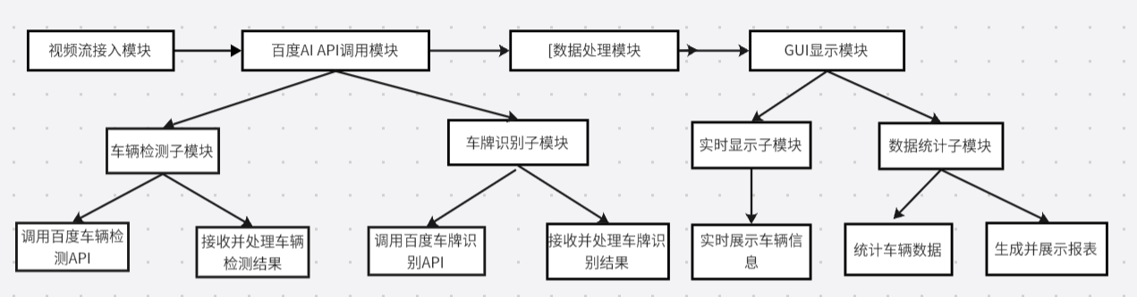

* **视频流接入模块**：负责从高速公路监控摄像头接收实时视频流。
* **百度AI API调用模块**：
  + **车辆检测子模块**：调用百度车辆检测API，对视频流中的车辆进行检测。
  + **车牌识别子模块**（可选）：调用百度车牌识别API，对检测到的车辆进行车牌识别。
* **数据处理模块**：对API返回的车辆数据进行解析和处理，提取有用信息。
* **GUI显示模块**：
  + **实时显示子模块**：在GUI界面上实时展示检测到的车辆信息。
  + **数据统计子模块**：对检测到的车辆数据进行统计。。

**1. 视频流接入模块**

**功能细节描述**：

* **输入**：配置高速公路监控摄像头的网络地址（如IP地址、端口号）、认证信息（如用户名、密码）等。
* **过程**：
  + 使用网络编程技术（如Python的socket库或第三方库如OpenCV的VideoCapture类）建立与监控摄像头的连接。
  + 验证连接的有效性，确保能够持续接收视频流数据。
  + 将接收到的视频流数据解码为可处理的格式（如帧图像）。
* **输出**：解码后的视频帧图像，供后续模块处理。

**2. 百度AI API调用模块 - 车辆检测子模块**

**功能细节描述**：

* **输入**：从视频流接入模块获取的视频帧图像。
* **过程**：
  + 对每帧图像进行必要的预处理，如调整大小、格式转换等，以满足百度API的输入要求。
  + 调用百度车辆检测API，将预处理后的图像作为请求发送给服务器。
  + 等待并接收API返回的检测结果，通常包括车辆的位置（边界框坐标）、置信度等信息。
  + 解析API返回的JSON或XML格式数据，提取出车辆检测结果。
* **输出**：车辆检测结果，包括车辆的位置和置信度，供后续模块使用。

**3. 百度AI API调用模块 - 车牌识别子模块（可选）**

**功能细节描述**：

* **输入**：从车辆检测子模块获取的车辆位置信息，以及对应的视频帧图像。
* **过程**：
  + 根据车辆位置信息，从视频帧图像中裁剪出包含车牌的区域。
  + 对裁剪出的车牌区域进行预处理，如二值化、去噪等，以提高识别准确率。
  + 调用百度车牌识别API，将预处理后的车牌图像作为请求发送给服务器。
  + 等待并接收API返回的车牌识别结果，通常包括车牌号码、车牌类型等信息。
  + 解析API返回的JSON或XML格式数据，提取出车牌识别结果。
* **输出**：车牌识别结果，包括车牌号码和车牌类型，供后续模块使用。

**4. 数据处理模块**

**功能细节描述**：

* **输入**：来自车辆检测和车牌识别子模块的结果。
* **过程**：
  + 对检测到的车辆和车牌信息进行整合，形成完整的车辆记录。
  + 对车辆记录进行必要的处理，如去重、排序等。
  + 根据业务需求，对车辆记录进行统计分析，如计算车辆总数、统计车型分布等。
* **输出**：处理后的车辆记录及统计结果，供GUI显示模块使用。

**5. GUI显示模块 - 实时显示子模块**

**功能细节描述**：

* **输入**：来自数据处理模块的实时车辆检测结果。
* **过程**：
  + 将车辆检测结果（如车辆位置、车牌号码）在GUI界面上进行实时渲染。
  + 使用图形界面元素（如标签、按钮、画布等）展示车辆信息。
  + 更新界面以反映最新的车辆检测情况。
* **输出**：更新后的GUI界面，直观展示实时车辆检测信息。

**6. GUI显示模块 - 数据统计子模块**

**功能细节描述**：

* **输入**：来自数据处理模块的统计结果。
* **过程**：
  + 将统计结果（如车辆总数、车型分布等）以图表、表格等形式在GUI界面上进行展示。
  + 提供交互功能，如筛选、排序等，以便用户根据需要进行数据查看。
  + 支持导出功能，允许用户将统计结果导出为Excel、CSV等格式的文件。
* **输出**：更新后的GUI界面，展示数据统计信息，并支持导出功能。

**7. 异常行为检测模块（可选）**

**功能细节描述**：

* **输入**：来自车辆检测和跟踪的数据。
* **过程**：
  + 对连续帧中的车辆进行跟踪，记录其行驶轨迹。
  + 分析车辆的行驶轨迹和速度，识别异常行为（如逆行、急停、长时间占用应急车道等）。
  + 当检测到异常行为时，触发警报机制（如声音警报、界面弹窗等）。
* **输出**：异常行为警报，提醒用户或相关管理部门进行处理。

**三、流程图（基于用户）**

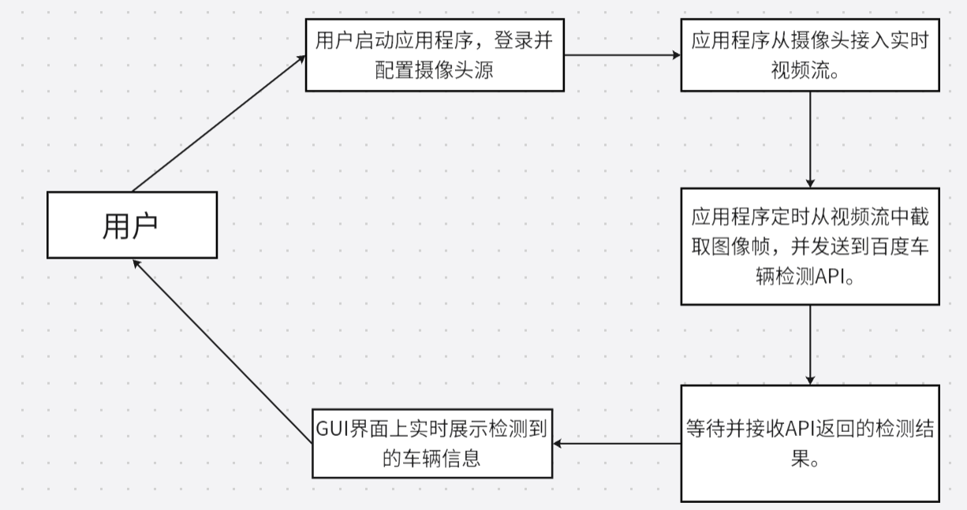

1. 用户启动应用程序，登录并配置摄像头源。
2. 应用程序从摄像头接入实时视频流。
3. 应用程序定时从视频流中截取图像帧，并发送到百度车辆检测API。
4. 等待并接收API返回的检测结果。
5. 在GUI界面上实时展示检测到的车辆信息。

**四、技术结构**

**前端（PyQt5 GUI界面）**

**主要组件和职责：**

* **主窗口：作为整个应用程序的容器，包含菜单栏、工具栏、状态栏等标准GUI元素。**
* **视频显示区域：使用QLabel或QGraphicsView等控件来显示从后端接收到的实时视频流或处理后的图像帧。**
* **控制按钮：如开始/停止检测、截图、保存视频等按钮，用于控制后端处理的开始和结束，以及触发特定功能。**
* **数据显示区域：使用表格、列表或标签等控件来展示检测到的车辆信息（如车牌号码、车辆类型、检测时间等）和统计结果。**
* **错误处理与反馈：通过弹窗、日志或状态栏等方式向用户报告错误或提供操作反馈。**

**实现技术：**

* **PyQt5：用于创建和管理GUI元素，包括窗口、控件和事件处理。**
* **信号与槽机制：用于实现前端与后端之间的通信，例如当点击开始检测按钮时，向后端发送请求。**

**后端（Python脚本与API调用）**

**主要组件和职责：**

* **视频流处理：**
  + **使用OpenCV的VideoCapture类从高速公路监控摄像头接收实时视频流。**
  + **对视频流进行解码，提取出单独的图像帧。**
  + **对图像帧进行必要的预处理（如调整大小、格式转换等）以满足百度API的输入要求。**
* **API调用与响应处理：**
  + **使用requests库或其他HTTP客户端库（如httpx）向百度AI开放平台发送HTTP请求，调用车辆检测和车牌识别API。**
  + **处理API返回的JSON或XML格式数据，提取出有用的信息（如车辆位置、车牌号码等）。**
  + **将处理后的数据传递给前端进行显示。**
* **异常处理：**
  + **捕获并处理在视频流处理、API调用或数据处理过程中可能出现的异常，如网络错误、API限流、无效响应等。**
  + **向前端报告错误或提供错误处理建议。**
* **数据缓存与持久化（可选）：**
  + **使用内存缓存或数据库来存储检测到的车辆数据和统计结果，以便后续分析和查询。**
  + **提供数据导出功能，如将检测结果保存为CSV文件或图片等。**

**实现技术：**

* **Python：作为后端脚本的主要编程语言。**
* **OpenCV：用于视频流处理和图像预处理。**
* **requests/httpx：用于与百度AI开放平台进行HTTP通信。**
* **JSON/XML解析库（如Python内置的json模块）：用于解析API返回的数据。**
* **数据库（如SQLite、MySQL等，可选）：用于数据缓存和持久化。**

**前后端交互**

* **信号与槽：在PyQt5中，通过定义信号和槽来实现前端控件与后端逻辑之间的解耦和通信。**
* **数据传递：后端将处理后的数据（如车辆信息、统计结果等）通过信号传递给前端，前端在接收到数据后更新GUI界面进行显示。**
* **事件触发：前端控件（如按钮）的事件触发后端逻辑的执行，如点击开始检测按钮时，后端开始处理视频流并调用百度API。**

**五、界面设计（低保真原型图）**

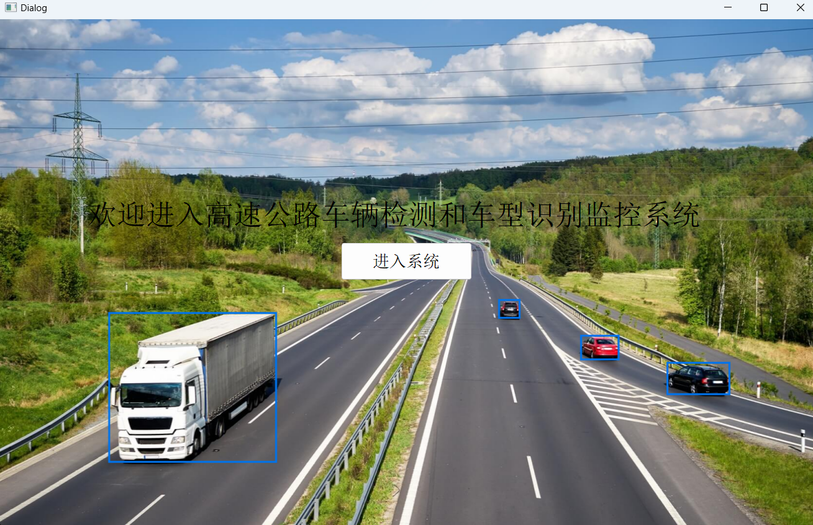

**六、总结**

本项目通过结合PyQt5和百度AI开放平台的车辆检测和识别API，开发了一个高速公路车辆检测和识别系统。该系统具有实时性高、识别准确、操作便捷等特点，可广泛应用于交通监控和管理领域。未来，还可根据实际需求扩展异常行为检测、交通流量预测等高级功能，进一步提升系统的智能化水平。